**МИНОБРНАУКИ РОССИИ**

**Санкт-Петербургский государственный**

**электротехнический университет**

**«ЛЭТИ» им. В.И. Ульянова (Ленина)**

**Кафедра математического обеспечения и применения ЭВМ**

отчет

**по практической работе №2**

**по дисциплине «Теория принятия решений»**

Тема: Бесконечные антагонистические игры

**Вариант 2**

|  |  |  |
| --- | --- | --- |
| Студент гр. 8383 |  | Бабенко Н.С. |
| Преподаватель |  | Попова Е.В. |

Санкт-Петербург

2022

**Цель работы**

Использование инструментальных средств для решения задач поддержки принятия решения, а также овладение навыками принятия решения на основе бесконечных антагонистических игр.

**Основные теоретические положения**

В данной работе рассматриваются антагонистические игры, которые отличаются от матричных тем, что в них один или оба игрока имеют бесконечное (счётное или континуум) множество стратегий. С теоретико-игровой точки зрения это отличие малосущественно, поскольку игра остаётся антагонистической и проблема состоит в использовании более сложного аналитического аппарата исследования.

Таким образом, исследуются общие антагонистические игры, т.е. системы вида (1)

|  |  |  |
| --- | --- | --- |
|  | $Γ=(X,Y,H)$*,* | (1) |

где $X$ и $Y$– произвольные бесконечные множества, элементы которых являются стратегиями игроков 1 и 2 соответственно, а $H:X×Y→R^{1}$– функция выигрыша игрока 1. Выигрыш игрока 2 в ситуации $(x, y)$ равен $[-H(x, y)]$, $x∈X, y∈Y$ (игра антагонистическая). Далее рассматриваются такие игры, у которых функция $H$ ограничена.

Одновременная игра преследования на плоскости.

Пусть $S_{1}$ и ${ S}_{2}$– множества на плоскости. Игра $Γ$ заключается в следующем. Игрок 1 выбирает некоторую точку $x∈S_{1}$, а игрок 2 выбирает точку $y∈S_{2}$. При совершении выбора игроки 1 и 2 не имеют информации о действиях противника, поэтому подобный выбор удобно интерпретировать как одновременный. В этом случае точки $x∈S_{1}$, $y∈S_{2}$ являются стратегиями игроков 1 и 2 соответственно. Таким образом, множества стратегий игроков совпадают с множествами $S_{1}$ и $S_{2}$ на плоскости.

Целью игрока 2 является минимизация расстояния между ним и игроком 1 (игрок 1 преследует противоположную цель). Поэтому под выигрышем $H(x, y)$ игрока 1 в этой игре понимается евклидово расстояние $ρ(x,y)$ между точками $x∈S_{1}$ и $y∈S_{2}$, т.е. $H(x, y)=ρ(x, y),$ $x∈S_{1}$, $y∈S_{2}$. Выигрыш игрока 2 полагаем равным выигрышу игрока 1, взятому с обратным знаком, а именно $[-ρ(x, y)]$ (игра антагонистическая).

Модель покера с одним кругом ставок и одним размером ставки.

В начале партии каждый из двух игроков A и B ставит по единице. После того, как каждый из игроков получит карту, ходит игрок A: он может или поставить ещё $c$ единиц или спасовать и потерять свою начальную ставку. Если A ставит, то у B две альтернативы: он может или спасовать (теряя при этом свою начальную ставку), или уровнять, поставив *c* единиц. Если B уравнивает, то игроки открывают свои карты и игрок с лучшей картой выигрывает.

Стратегии строятся следующим образом. Пусть

* $α(x)$– вероятность того, что если A получит $x$, то он поставит $c$,
* $1 - α(x)$– вероятность того, что если A получит $x$, то он спасует,
* $β(y)$– вероятность того, что если B получит $y$, то он уравняет ставку $c$,
* $1 - β(y)$– вероятность того, что если B получит $y$, то он спасует.

Если игроки применяют эти стратегии, то ожидаемый чистый выигрыш $H(α, β)$ представляет собой сумму выигрышей.

**Постановка задачи**

Используя инструментальные средства компьютерной алгебры решить задачи преследования и покера.

**Выполнение работы**

***Одновременная игра преследования на плоскости.***

Для задачи преследования были отображены фигуры на плоскости: равносторонний треугольник со стороной a и квадрат со стороной b. Согласованные с вариантом фигуры представлены на рис. 1.

Были рассмотрены два случая задачи: центр масс фигуры $S_{1}$  принадлежит фигуре $S_{2}$  и центр масс фигуры $S_{1}$  не принадлежит фигуре $S_{2}$ .

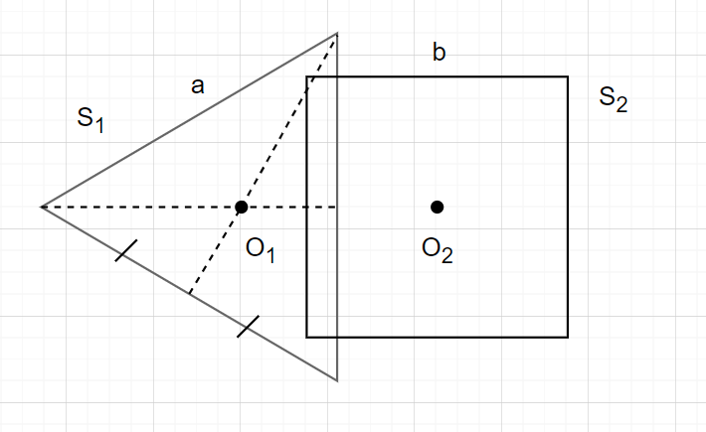

*Рисунок 1 – Отображение фигур для случая $O_{1}∉S_{2}$*

1. ***Центр масс фигуры $S_{1}$  не принадлежит фигуре $S_{2}$***

Найдём ***нижнюю цену игры***. Графическое изображение рассуждений представлено на рис. 2.

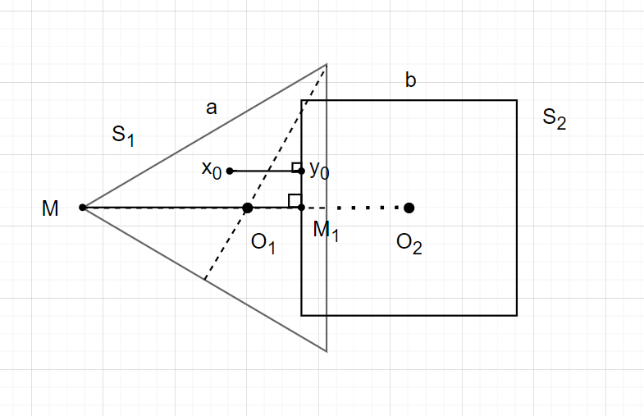

*Рисунок 2 – Нахождение нижней цены игры для случая $O_{1}∉S_{2}$*

1. Для любой точки $x_{0}$ принадлежащей $S_{1}$ и не принадлежащей $S_{2}$ минимальное расстояние до $S_{2}$ равно перпендикуляру, опущенному на сторону $S_{2}$. На рис. 2 изображен пример поиска минимального расстояния.
2. Для того, чтобы данное расстояние было максимально возможным, точка *x*0 должна находиться в дальней вершине треугольника *S*1 и пересекать центр масс треугольника, а также образовывать перпендикуляр. На рис. 2 изображено данное расстояние $MM_{1}$.
3. Таким образом, согласно рис. 2 определим нижнюю цену игры:

В равностороннем треугольнике медианы, высоты и биссектрисы равны. Следуя из этого, можно найти высоту треугольника по теореме Пифагора. Высота треугольника равна $h=\frac{a\sqrt{3}}{2}$. Также известно, что медианы в равносторонним треугольнике точкой пересечения делятся в отношении 2:1 считая от вершины. Следовательно, можно определить расстояние от вершины до $O_{1}$, которое равно $ρ=\frac{a\sqrt{3}}{3}$.

Нижняя цена игры равна:

$$\underline{ν}=\max_{x∈S_{1}}{\min_{y∈S_{2}}{p(x,y)}}=\frac{a\sqrt{3}}{3}+\left(O_{1}O_{2}-\frac{b}{2}\right)$$

Найдём ***верхнюю цену игры*** для случая $O_{1}∉S_{2}$. Графическое изображение рассуждений представлено на рис. 3.

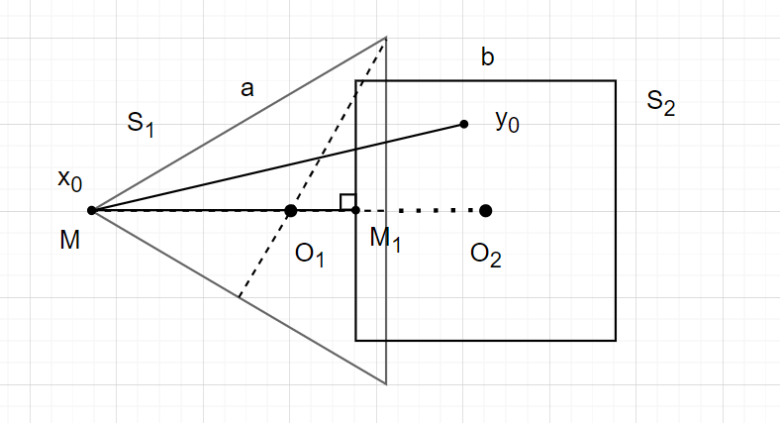

*Рисунок 3 – Нахождение верхней цены игры для случая $O_{1}∉S_{2}$*

1. Для любой точки $y_{0}$ принадлежащей $S_{2}$ расстояние до любой точки $x_{0}$, принадлежащей $S_{1}$ будет максимальным, только в том случае если $x_{0}$ лежит в дальней вершине $S_{1}$.
2. Для того, чтобы данное расстояние было минимально возможным, точка $y_{0}$ должна находится на границе квадрата и образовывать перпендикуляр с точкой $x_{0}$.
3. Согласно рис. 3 определим верхнюю цену игры:

$$\overline{ν}=\min_{y∈S_{2}}\max_{x∈S_{1}}{p(x,y)}=\frac{a\sqrt{3}}{3}+\left(O_{1}O_{2}-\frac{b}{2}\right)$$

Проверим, существуют ли такие значения, при которых $\overline{ν}=\underline{ν}$. Формулы для $\overline{ν} и \underline{ν}$ совпадают, поэтому нижняя цена игры равна верхней цене игры, поэтому данный случай является игрой в чистых стратегиях.

$$\underline{ν}=\frac{a\sqrt{3}}{3}+\left(O_{1}O_{2}-\frac{b}{2}\right)=\frac{a\sqrt{3}}{3}+\left(O_{1}O_{2}-\frac{b}{2}\right)=\overline{ν}$$

1. ***Центр масс фигуры $S_{1}$  принадлежит фигуре $S_{2}$ .***

Найдём ***нижнюю цену игры***.

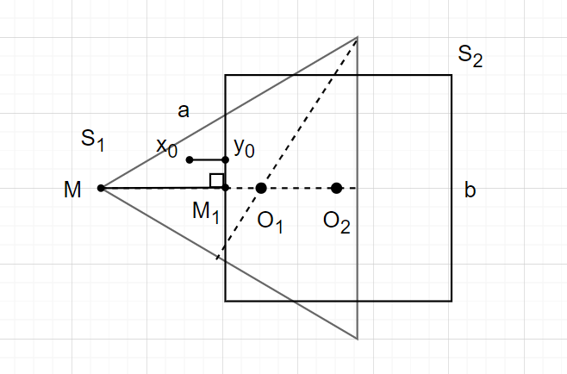

*Рисунок 4 – Нахождение нижней цены игры для случая $O_{1}∈S_{2}$*

Графическое изображение рассуждений представлено на рис. 4.

Поиск нижней цены игры для случая $O_{1}∈S_{2}$:

1. Для любой точки $x_{0}$ принадлежащей $S_{1}$ и не принадлежащей $S_{2}$ минимальное расстояние до $S_{2}$ равно перпендикуляру, опущенному на сторону $S_{2}$. На рис. 4 изображен пример поиска минимального расстояния.
2. Для того, чтобы данное расстояние было максимально возможным, точка *x*0 должна находиться в дальней вершине *S*1 и образовывать перпендикуляр к стороне квадрата.
3. Таким образом, согласно рис. 4 определим нижнюю цену игры:

$$\underline{ν}=\max_{x∈S_{1}}{\min_{y∈S_{2}}{p(x,y)}}=\frac{a\sqrt{3}}{3}-\left(\frac{b}{2}{ - O}_{1}O_{2}\right)$$

Найдём ***верхнюю цену игры***. Графическое изображение рассуждений представлено на рис. 5.

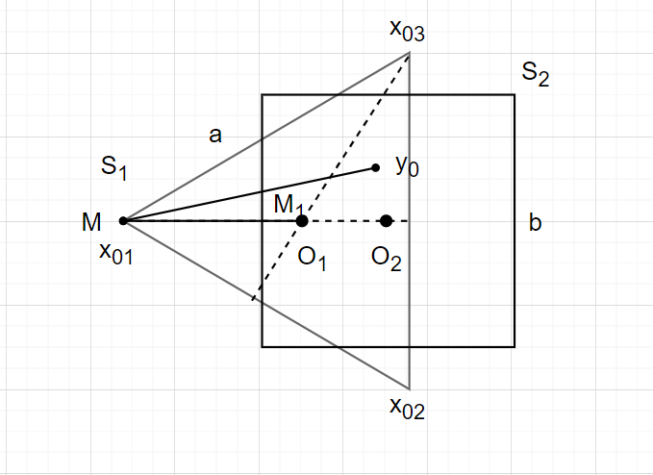

*Рисунок 5 – Нахождение верхней цены игры для случая $O_{1}∈S_{2}$*

1. Для любой точки $y_{0}$ принадлежащей $S_{2}$ расстояние до любой точки $x_{0}$, принадлежащей $S_{1}$ будет максимальным, только в том случае если $x_{0}$ лежит на в вершине треугольника $S_{1}$. Но в зависимости от расположения точки $y_{0}$ точка $x_{0}$ будет изменяться: может быть любая вершина треугольника, на рис. 5 показаны примеры расположения $x_{0}$. Можно увидеть, что при любом расположении $y_{0}$ расстояние до $x_{0}$ будет всегда больше или равно расстоянию от вершины до центра масс треугольника, которое было найдено ранее.
2. Для нахождения минимального расстояния можно заметить, что если выбрать точку $y_{0}$ в центре масс треугольника, то можно найти минимальное расстояние, которое равно от вершины до центра масс = $\frac{a\sqrt{3}}{3}$.
3. Согласно рис. 5 определим верхнюю цену игры:

$$\overline{ν}=\min_{y∈S_{2}}\max_{x∈S_{1}}{p(x,y)}=\frac{a\sqrt{3}}{3}$$

Проверим, существуют ли такие значения, при которых $\overline{ν}=\underline{ν}$.

$$\frac{a\sqrt{3}}{3}-\left(\frac{b}{2}{ - O}_{1}O_{2}\right)=\frac{a\sqrt{3}}{3}$$

$$(\frac{b}{2}{ - O}_{1}O_{2})=0$$

$$b/2={ O}_{1}O_{2}$$

Таким образом, чтобы $\overline{ν}=\underline{ν}$ расстояние между центрами масс треугольника $S_{1}$ и квадрата $S_{2}$ должно быть равно половине стороны квадрата. Значит при данном условии, нижняя цена игры будет равна верхней цене игры, поэтому данный случай является игрой в чистых стратегиях.

$$\underline{ν}=\frac{a\sqrt{3}}{3}-\left(\frac{b}{2}{ - O}_{1}O_{2}\right)=\frac{a\sqrt{3}}{3}=\overline{ν}$$

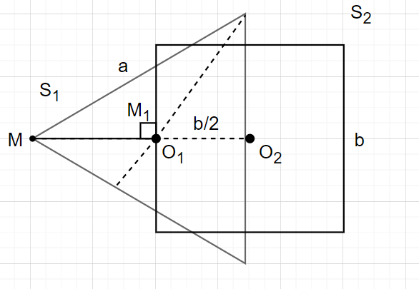

*Рисунок 6 – Чистая стратегия*

***Модель покера с одним кругом ставок и одним размером ставки***

Найдено значение игры покера с одним кругом ставок при значении ставки $c$, равной 3.

1. ***Первая стратегия***

Средний выигрыш А $H\left(α,β\right)$ определяется как:

$$H\left(α,β\right)=\int_{0}^{1}{\int_{0}^{1}{[-\overline{α\left(x\right)}+α\left(x\right)\overline{β\left(y\right)}+\left(c+1\right)sgn\left(x-y\right)α(x)β(y)]dxdy}}$$

Первый игрок максимизирует выигрыш, а второй – минимизирует. A использует стратегию $α(x)$ с порогом $a$. Порог $b=\frac{1}{2(c+1)}\left(a\left(c+2\right)+c\right)$ получается из формулы проигрыша B, и далее можно найти минимальный проигрыш B, который рассчитывается по формуле ниже, где $a$– стратегия A:

|  |  |
| --- | --- |
| $$H\left(a\right)=\frac{{\left(с+2\right)}^{2}}{\left.4(с+1\right)}\left({-a}^{2}+2a\frac{c^{2}}{{\left(c+2\right)}^{2}}-\frac{c^{2}}{{\left(c+2\right)}^{2}}\right)$$ |  |

Постараемся максимизировать минимальный проигрыш B, находим максимум параболы, который равен:

$$a={\left(\frac{c}{c+2}\right)}^{2}={\left(\frac{3}{5}\right)}^{2}=\frac{9}{25}; b=\frac{c}{c+2}=\frac{3}{5}$$

Подсчитаем значение выигрыша первого игрока:

|  |  |
| --- | --- |
| $$H\left(α,β\right)=\frac{{\left(с+2\right)}^{2}}{\left.4(с+1\right)}\left(\frac{c^{4}}{{\left(c+2\right)}^{4}}-\frac{c^{2}}{{\left(c+2\right)}^{2}}\right)=-\frac{c^{2}}{{\left(c+2\right)}^{2}}$$ |  |

Выигрыш A равен: $$H\left(α,β\right)=-\frac{3^{2}}{{\left(3+2\right)}^{2}}= -\frac{9}{25}$$

Проверим ответ, решив задачу с помощью программы.

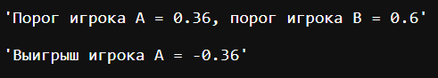

*Рисунок 7 – Результат выполнения программы*

Игрок B находится в выигрышном положении, так как порог игрока A = $\frac{9}{25}=0.36$ меньше порога игрока B = $\frac{3}{5}=0.6$, следовательно, игрок A должен быть более осторожен.

Игрок A:

* $x<a$–> $α\left(x\right)=0$, пасует
* $x≥ a$–> $α\left(x\right)=1$, ставит

Игрок B:

* $y<b$–> $β\left(y\right)=0$, пасует
* $y≥ b$–> $β\left(y\right)=1$, ставит

1. ***Стратегия с блефом***

При использовании оптимальной стратегии $α(x)$ игроком A, наилучший ответ B – использование $β(y)$ с порогом $b$. Вычислим Q(x) для данного $b$.

$x≤b$: $Q\left(x\right)=1+\int_{0}^{b}{1}dy-\int_{b}^{1}{\left(c+1\right)dy}=1+b-\left(c+1\right)\left(1-b\right)=0$

$H\left(α, β\right)=-1$

$x>b$: $Q\left(x\right)=1+b+\int_{b}^{x}{\left(c+1\right)}dy-\int_{x}^{1}{\left(c+1\right)dy}=2\left(c+1\right)x-c\left(b+1\right)>0$

Выигрыш игрока A:

$$H\left(α, β\right)=\int_{b}^{1}{α\left(x\right)\left[2\left(c+1\right)x-c\left(b+1\right)\right]dx-1}=$$

$$=2(с+1)\int_{b}^{1}{xdx-c\left(b+1\right)\int_{b}^{1}{1dx-1=}}$$

$$=1-b^{2}-1={-b}^{2}$$

$$H\left(α, β\right)=-b^{2}=-0.36$$

Следовательно, игрок A:

* $x≥b$– $α\left(x\right)=1$, ставит
* $x<b$– с вероятностью $p=\frac{c}{c+2}=\frac{3}{5}$- пасует $, α\left(x\right)=0$, и начинает блефовать с вероятностью $1-p=\frac{2}{5}, α\left(x\right)=1$

Игрок B:

* $y≥b$, $β\left(y\right)=1$, ставит
* $y<b$ $β\left(y\right)=0$, пасует

**Выводы**

В ходе выполнения практической работы по изучению бесконечных игр были использованы инструментальные средства для решения задач поддержки принятия решения, а также освоены навыки принятия решения на основе бесконечных антагонистических игр.

При поиске оптимальных стратегий для одновременной игры преследования на плоскостях, которыми являются две фигуры: равнобедренный треугольник и квадрат, было выяснено, что данная игра решается в чистых стратегиях при случае, когда центр масс первой фигуры не принадлежит второй фигуре, а в случае, когда центр масс принадлежит второй фигуре игра решается в чистых стратегия только при условии, что расстояние $OO_{1}$ равняется половине стороны квадрата.

При поиске оптимальных стратегий для покера с одним кругом ставок при значении ставки $с=3$ было выявлено, что при реализации оптимальных стратегий $α и β$ ожидаемый чистый выигрыш $H=-\frac{9}{25},$ что свидетельствует о том, что после первого круга ставок игрок А окажется в проигрышном положении.

Приложение А

иСХОДНЫЙ КОД ДЛя покера с одним кругом ставок

from IPython.core.interactiveshell import InteractiveShell

InteractiveShell.ast_node_interactivity = "all"

c = 3

a = pow(c/(c+2), 2)

b = c/(c+2)

H = (pow((c+2),2)/(4*(c+1)))*(-pow(a,2)+2*a*(pow(c,2)/pow(c+2,2))-(pow(c,2)/pow(c+2,2)))

f'Порог игрока А = {a}, порог игрока B = {round(b,2)}'

f'Выигрыш игрока А = {H}'

a = (c-1)/(c+1)

b = (c-2)/c

H2 = ((c**2)/(4*(c+1)))*((b**2)-2*b*(((c**2)-2*c)/(c**2))+1)

f'Порог игрока А = {a}, порог игрока B = {round(b, 2)}'

f'Выигрыш игрока А = {round(H2, 2)}'